Projeto de Resolução Nº 27/2024

"Altera a Resolução nº 09, de 18 de maio de 2021, que dispõe sobre a reorganização da estrutura organizacional e administrativa da Câmara Municipal de Itapevi e dá outras providências".

O PRESIDENTE DA CÂMARA MUNICIPAL DE ITAPEVI, faz saber que a Câmara Municipal de Itapevi Aprovou e ele promulga a seguinte Resolução:

Art. 1º Fica alterado o inciso IV do §3º do art. 8º da Resolução nº 09, de 18 de maio de 2021, que passa a vigorar com a seguinte redação:
“Art. 8º (...)
(...)
§3º (...)
(...)
IV - Seção de Protocolo
(...)”.
Art. 2º O Anexo II - QUADRO DE FUNÇÕES GRATIFICADAS da Resolução nº 09, de 18 de maio de 2021, passa a vigorar com a seguinte redação:
FUNÇÃO GRATIFICADA | QUANTIDADE | UNIDADE REFERENCIAL DE VALOR (QUANTIDADE)
CHEFE DA CONTROLADORIA INTERNA | 1 | 10
DIRETOR GERAL DA ESCOLA DO PARLAMENTO | 1 | 10
PROCURADOR CHEFE | 1 | 10
COORDENADOR | 6 | 10
DIRETOR | 2 | 10
ENCARREGADO DE APOIO A CONTROLADORIA | 2 | 9
CHEFE DE DIVISÃO DE CONTROLADORIA | 1 | 9
CHEFE DE DIVISÃO | 5 | 9
CHEFE DE SEÇÃO | 8 | 8
OUVIDOR GERAL | 1 | 10

Art. 3º O Anexo VI - ORGANOGRAMA da Resolução nº 09, de 18 de maio de 2021, passa a vigorar com a seguinte redação:

ANEXO VI – ORGANOGRAMA

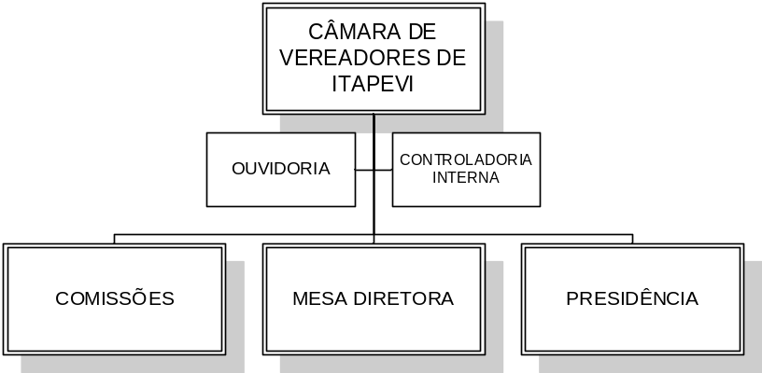
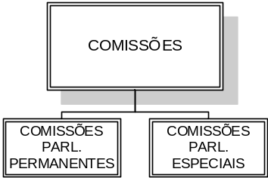

Art. 4º As despesas com a execução desta Resolução correrão por conta das verbas próprias do orçamento vigente, suplementadas se necessário.
Art. 5º Esta Resolução entra em vigor a partir de 1º de janeiro de 2025.

Sala das Sessões Bemvindo Moreira Nery, 04 de novembro de 2024.

THIAGO DA SILVA SANTOS
Presidente

CÍCERO APARECIDO DE SOUZA  Vice-Presidente | ROGÉRIO MOREIRA DOS SANTOS  1ª Secretário
JOSÉ APARECIDO RAMOS  2ª Secretário | ERONDINA FERREIRA GODOY  3ª Secretária

JUSTIFICATIVA
Nobres Vereadoras,
Nobres Vereadores,
Douto Plenário,

A presente medida se faz necessária para atender determinação do Tribunal de Contas do Estado de São Paulo, que assim se manifestou ao julgamento das contas da Câmara Municipal de Itapevi do ano de 2022, por meio do Acordão TC-004899.989.22-2, com a seguinte determinação: “determino que a Câmara Municipal de Itapevi adote medidas e correção para que tais vantagens sejam em valor fixo e nominal aos servidores, em atendimento aos princípios da impessoalidade, moralidade e do interesse público”.
Assim, solicitamos aos nobres pares a aprovação do presente.

Sala das Sessões Bemvindo Moreira Nery, 04 de novembro de 2024.

THIAGO DA SILVA SANTOS
Presidente

CÍCERO APARECIDO DE SOUZA  Vice-Presidente | ROGÉRIO MOREIRA DOS SANTOS  1ª Secretário
JOSÉ APARECIDO RAMOS  2ª Secretário | ERONDINA FERREIRA GODOY  3ª Secretária

